資料４

福祉医療費助成制度に関する研究会の検討事項について

平成２２年度福祉医療費助成制度に関する研究会（研究総括）５ページ抜粋
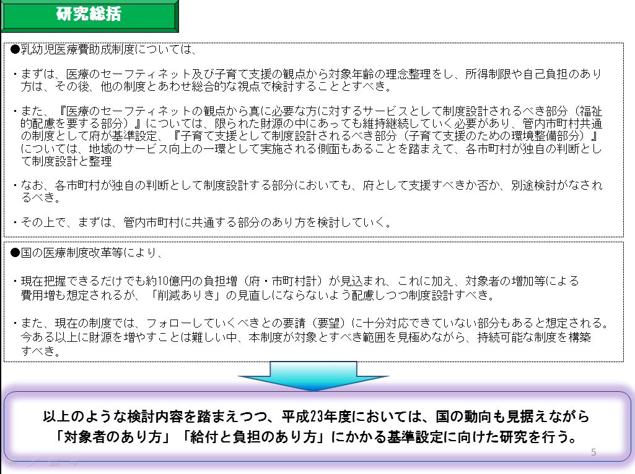

＜対 象 者 の あ り 方＞

現行の保険制度

・ 保険制度では、「小学校就学前までの子ども」、「小学校就学後から７０歳未満」、「７０歳以上から７５歳未満」及び「７５歳以上」に区分され、ぞれぞれの区分に
応じた自己負担額の割合（１割～３割）が設定されている。
・ 保険制度では、特別な病気（人工透析等の特定疾病療養）についての制度（高額療養費制度）が設けられている。

現在の福祉医療費助成制度に至る経過の概要と福祉医療費助成制度の枠組みについて

・ 福祉医療費助成制度は昭和４７年１月の老人の方々に対する制度に始まり、その後身体及び知的障がい者の方々などへ対象者を拡大。
・ 昭和５８年２月に老人保健法が施行され、それまで国制度としての老人の方々の医療費無料化制度は廃止され、これに伴い６５歳以上の一定要件を有する方々も
老人医療費助成制度の対象者として拡大。
・ その結果、現状では６５歳以上の方々のみ、特定疾患や結核などに基づく医療を福祉医療費助成の対象としている。

国が実施する公費負担制度の対象者

・ 国は多くの公費負担制度を展開しているが、それらを大きく分けると「結核」、「公害」、「子ども」、「障がい」、「戦傷病・被爆」、「難病」等が対象。
・ 生活保護法による医療扶助など一部を除き、国は概ね、公費負担制度の対象となる病気や傷病に対して公費を負担。

各都道府県の状況

国の改革状況 ※福祉医療費助成制度に影響する部分を抜粋

○高齢者のための新たな医療制度等について（最終とりまとめ）＜案＞（平成２２年１２月２０日高齢者医療制度改革会議）
・「７０歳から７４歳までの方の患者負担について、新たな制度の施行日以後、７０歳に到達する方から段階的に本来の２割負担とする。」

○障害者自立支援法の一部改正（平成２２年１２月１４日読売新聞夕刊から抜粋）
・「応益負担から、家計の支払い能力に応じて支払額を決める「応能負担」へと、負担の方式を変えることにした」
・「福祉サービスの対象として、身体、知的、精神障害に加え、発達障害を位置づけた」
・「新法「障害者総合福祉法（仮称）」の制定に向け、内閣府の障がい者制度改革推進会議が議論を進め、１３年８月の新法施行を目指している』

○社会保障改革に関する集中検討会議（平成２３年４月２４日読売新聞朝刊より抜粋）
・「医療・介護分野で、低所得者を対象とした自己負担の「総合的軽減策」を検討することを明記した。具体的には、医療費の窓口負担が一定額を超えた場合に払い
戻す高額療養費制度で、低所得者の負担上限額の引き下げなどを進める。」

○外来受診負担上乗せ（平成２３年５月１９日日経新聞朝刊から抜粋）
・「厚生労働省は「社会保障と税の一体改革」で、外来患者が受診したときに従来の窓口負担とは別に、定額の上乗せ料金徴収する方向で検討に入った。１回１００
～２００円程度を想定しており、２０１５年度の目途に実施を目指す。これで得られる数千億円を、難病や長期療養の患者の負担抑制に活用」

○「社会保障と税の一体改革」で民主党が提言する医療・介護の改革案が明らかに（平成２３年５月１１日日本経済新聞より抜粋）
・「子育て世帯の医療費を負担軽減するため、窓口負担割合を中学校卒業まで１割、２０歳未満まで２割に軽減する案も示す方法だ。」
・「７０～７４歳の高齢者については１割に凍結されている窓口負担を、本来の２割に戻す案を示す。」
など

福祉医療費助成制度に対する要望

○「障がい者」にかかる要望
・精神障がい者の方々への福祉医療費助成制度の適用拡大
⇒ いくつかの都道府県・市町村で実施している重度心身障がい者医療費助成制度の精神障がい者への適用について、大阪府内でなぜ実施していないのか、身体・
知的障がいに適用している制度を精神障がいに適用しないことは、障がい間差別として認めることができない。
・重度障がい者以外の方々へも状況に応じた福祉医療費助成制度の適用拡大
⇒ 特定疾患に因らない障がい３級を合併している難病患者を、身体と知的障がいの併合認定を援用してほしい。
⇒ 低肺機能障がい者の酸素療法について、身体障がい者手帳３級の者は負担額が１か月２～３万円必要であり、治療上負担が厳しい。
⇒ 近年、糖尿病性腎症から透析導入が増加しているが、糖尿病性腎症では導入時の血清クレアチニン値が８．０㎎／dl未満の場合が多く、身障手帳３級または
４級となる人がほとんどである。

○「子ども」にかかる要望
・子どもにかかる福祉医療費助成制度の適用年齢の引上げ・所得制限の撤廃
⇒ 中学卒業以上を医療費助成対象としている自治体は全国で３５０にまで広がっている。
大阪府内でも、地域格差が広がっており、府における対象年齢を引き上げることが急務。

○「ひとり親家庭」にかかる要望
・ひとり親家庭の方々にかかる所得要件の引上げ・撤廃
⇒ ひとり親家庭医療費助成は、母子の健康が自立の基盤となることから、現行要件を維持することはもとより、所得要件については同居親族の所得に関係なく
母の所得のみを基準とされたい。

○その他の要望
・生涯医療から離れることができない難病等の方々への福祉医療費助成制度の適用拡大など
⇒ 特定疾患治療研究事業で重症患者と認定された難病患者を重度障がい者医療費助成の対象としてほしい。
⇒ 現行の重度心身障がい者医療費助成制度は絶対に後退しないでください。

＜給 付 と 負 担 の あ り 方＞

福祉医療費助成制度の対象者の推移

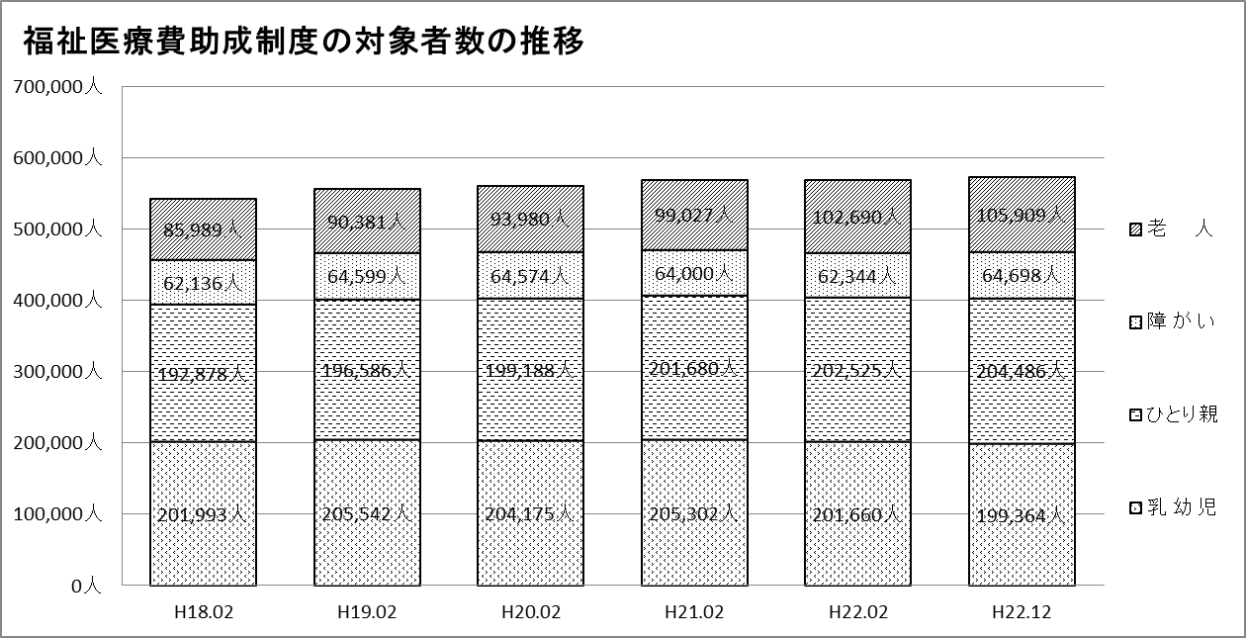

・ 福祉医療費助成制度の対象者は、平成１８年２月に約５４万３千人であったが、平成２２年２月には約５６万９千人へ約５％の増嵩傾向。
・ 上記からは、増加傾向の要因は老人医療及びひとり親家庭医療の対象者の増嵩。

現行の保険制度

・ 保険制度では、年齢区分に応じた応益負担の観点に加え、所得や特別な病気（人工透析等の特定疾特定疾病療養）に応じ、応能負担による上限額（高額療養費）
が設けられている。
・ 所得に応じた応能負担は７０歳を境として２段階に分かれている。

国が実施する公費負担制度の給付対象及び自己負担

・ 国の公費負担制度の自己負担額を大きく分けると、「なし」、「１割負担（所得に応じた月額負担上限あり）」及び「保険の負担割合（所得に応じた月額負担上限あ
り）」等であり、生活保護法による医療扶助など一部を除いて自己負担が「なし」の場合は、「公害」と「戦傷病・被爆」。
・ 給付は、生活保護法による医療扶助など一部を除いて特定の医療のみとするケースが多い。
各都道府県の状況

国の改革状況 ※福祉医療費助成制度に影響する部分を抜粋

○高齢者のための新たな医療制度等について（最終とりまとめ）＜案＞（平成２２年１２月２０日高齢者医療制度改革会議）
・「７０歳から７４歳までの方の患者負担について、新たな制度の施行日以後、７０歳に到達する方から段階的に本来の２割負担とする。」

障害者自立支援法の一部改正（平成２２年１２月１４日読売新聞夕刊から抜粋）
・「応益負担から、家計の支払い能力に応じて支払額を決める「応能負担」へと、負担の方式を変えることにした」
・「福祉サービスの対象として、身体、知的、精神障害に加え、発達障害を位置づけた」
・「新法「障害者総合福祉法（仮称）」の制定に向け、内閣府の障がい者制度改革推進会議が議論を進め、１３年８月の新法施行を目指している』

○社会保障改革に関する集中検討会議（平成２３年４月２４日読売新聞朝刊より抜粋）
・「医療・介護分野で、低所得者を対象とした自己負担の「総合的軽減策」を検討することを明記した。具体的には、医療費の窓口負担が一定額を超えた場合に払い
戻す高額療養費制度で、低所得者の負担上限額の引き下げなどを進める。」

○外来受診負担上乗せ（平成２３年５月１９日日経新聞朝刊から抜粋）
・「厚生労働省は「社会保障と税の一体改革」で、外来患者が受診したときに従来の窓口負担とは別に、定額の上乗せ料金徴収する方向で検討に入った。１回１００
～２００円程度を想定しており、２０１５年度の目途に実施を目指す。これで得られる数千億円を、難病や長期療養の患者の負担抑制に活用」

○「社会保障と税の一体改革」で民主党が提言する医療・介護の改革案が明らかに（平成２３年５月１１日日本経済新聞より抜粋）
・「子育て世帯の医療費を負担軽減するため、窓口負担割合を中学校卒業まで１割、２０歳未満まで２割に軽減する案も示す方法だ。」
・「７０～７４歳の高齢者については１割に凍結されている窓口負担を、本来の２割に戻す案を示す。」
など

福祉医療費助成制度に対する要望
○一部自己負担に関する要望
・各福祉医療費助成制度の一部自己負担の廃止
⇒ 重度障がい者医療費助成制度を存続・充実させ、医療費負担を無料に戻してほしい。
⇒ 少子化対策に関する子育て助成の意識調査（２００５年）では、「少子化対策には、経済的新措置が重要」との回答がトップであり、４５．８％が医療費の
無料化を挙げている。

